CARACTERIZACIÓN DEL PROCESO E02. DESARROLLAR Y MANTENER RELACIONES CON EL CIUDADANO

INFORMACIÓN DEL DOCUMENTO
Versión | Fecha  [dd/mm/aa] | Elaborado por: | Razón de la actualización
1.0 | 04/02/05 | Carlos E. Monsalve Pérez.  Referente suministrado por el Ministerio de Educación
2.0 | 08/07/08 | Zaida Jaimes Escalante Líder Funcional SAC. | Uso del sistema de información de Atención al Ciudadano (SAC).
003 | 24/05/2010 |           Andrea Milena Rosero Profesional de Apoyo S.G.C. – SEM Pasto | Cambio de imagen y ajuste del documento

Revisado por:  Andrés Ortiz  Profesional Universitario  Oficina de Atención al Ciudadano  Fecha: 20/05/010  [dd/mm/aa]  Ángela María Arara  Profesional Universitario  Oficina Asesora de Planeación  Fecha: 20/05/010  [dd/mm/aa] | Aprobado por:  Comité del Sistema de Gestión de Calidad  Secretaria de Educación del Municipio de Pasto  Fecha: 24/05/010  [dd/mm/aa]

INTRODUCCIÓN
Este documento permite conocer en forma gráfica y descriptiva la composición del proceso, así mismo, dentro de la caracterización se define su objetivo y alcance, la normatividad y las políticas que lo rigen.
Adicionalmente, en este documento podremos encontrar los subprocesos que conforman el proceso, a través de los cuales se ejecutan las actividades con las que se da cumplimiento a la normatividad, determinando el origen (proveedores e insumos que alimentan el proceso) y el destino (clientes y productos del proceso) de la información.
De igual manera se determina quien debe asegurar, “líder y/o responsable del proceso”, que lo descrito en la caracterización corresponda con la realidad. Por otra parte, se establecen los indicadores que permitirán hacer seguimiento a la evolución del proceso a fin de identificar mejoras.

DIAGRAMA “SIPCO” DEL PROCESO

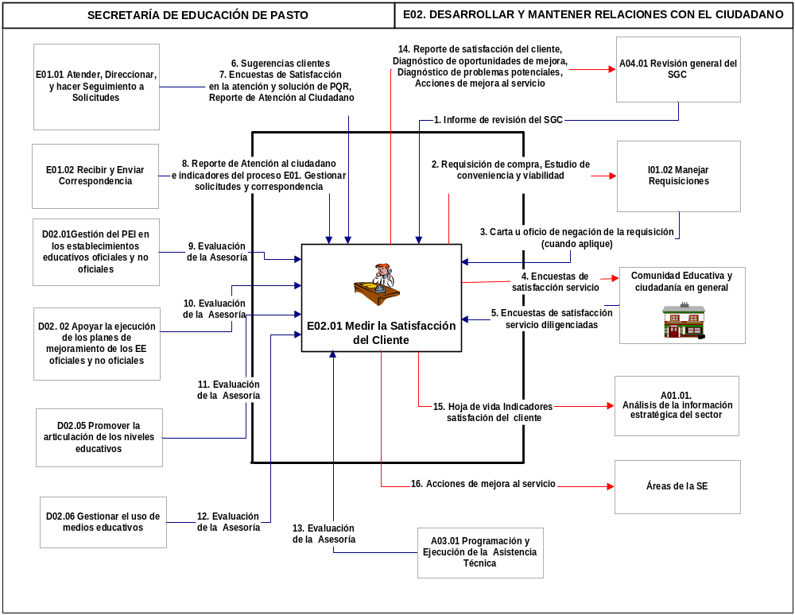

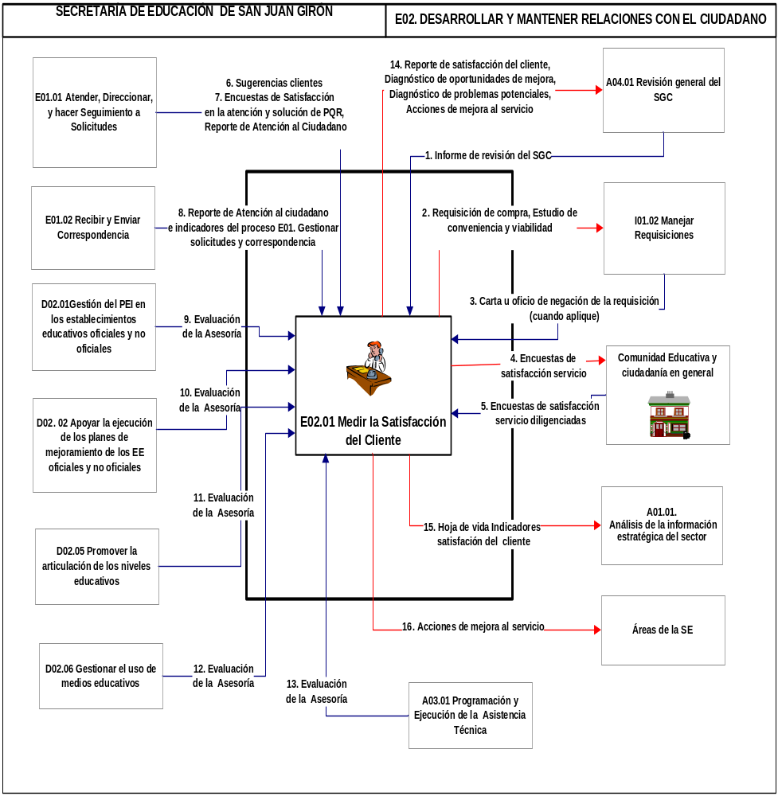

CARACTERIZACIÓN DEL PROCESO

OBJETIVO
Establecer métodos que permitan obtener, identificar y evaluar el grado de satisfacción de las necesidades y expectativas de los clientes dando cumplimiento a los requisitos relacionados con la prestación del servicio por parte de la SE, mediante el seguimiento continuo y el aprovechamiento de la información en beneficio del cliente y de la entidad.

ALCANCE
Inicia con la determinación de los mecanismos para identificar las necesidades y expectativas de los clientes, incluye la aplicación de encuestas de satisfacción, la consolidación, procesamiento y análisis de la información sobre la medición de la satisfacción, y termina con la generación y la distribución de los reportes de satisfacción del cliente a los interesados.

NORMATIVIDAD Y POLÍTICAS
NORMATIVIDAD
- Norma ISO 9001:2000. Sistema de gestión de la calidad, requisitos.
POLÍTICAS
- La Secretaría de Educación, por lo menos una vez al año, debe efectuar las encuestas de satisfacción servicio, entre los miembros de la comunidad educativa, entes de control, ente territorial y ciudadanía en general, con el fin de medir su grado de satisfacción con respecto a los servicios que presta.
- En el plan de acción de Gestión administrativa y financiera generado en el subproceso A02.05. Definición y aprobación de planes de acción por área, se deben establecer los momentos en los cuales se aplican los instrumentos de medición, así mismo, deberá realimentarse con base en los lineamientos generados por el subproceso A04.01 Revisión General del SGC.
- Las encuestas de satisfacción servicio que ingresen a la Secretaría de Educación se reciben y radican en el área encargada de Atención al Ciudadano para su tratamiento dentro del proceso. Adicionalmente, los resultados de la satisfacción del cliente y del servicio al ciudadano se planean y divulgan a través del proceso G02. Gestionar comunicaciones institucionales.
- La definición, medición y seguimiento de los indicadores asociados a los procesos de la cadena de valor, como herramienta de apoyo para el mejoramiento continuo y al logro de los objetivos definidos dentro de la secretaría, debe ser desarrollado por los responsables de cada proceso. La definición de los responsables se encuentra en la hoja de vida de cada indicador.

- El formato hoja de vida es el instrumento que se debe utilizar para la definición y seguimiento de los indicadores asociados a los procesos, en ésta se especifica la información, periodicidad y la formula requerida para la medición de los mismos, así como los rangos de evaluación necesarios para establecer el porcentaje de logro de las mediciones realizadas y las acciones requeridas sobre los resultados obtenidos. Existe una hoja de vida por proceso con todos los indicadores relacionados con el mismo, incluyendo los indicadores del Tablero de Indicadores. Las actividades detalladas para la definición, medición y seguimiento de indicadores se encuentran descritas en el numeral 8 del manual de calidad.
- Cuando se identifiquen problemas reales o potenciales ya sea durante la ejecución de los diferentes subproceso o debido al análisis de los resultados de los indicadores asociados al proceso, el dueño del proceso debe generar acciones correctivas ó preventivas, las cuales deben ejecutarse de acuerdo con lo estipulado en los subprocesos N01.02 Acciones correctivas y N01.03 Acciones preventivas.
- Todos los registros que se generen en cada uno de los subprocesos deben ser archivados de acuerdo con lo definido en la tabla de registros del numeral 6 del documento "diseño detallado del subproceso" y teniendo en cuenta los lineamientos del subproceso N02.01 Archivo de gestión.

RESPONSABLE / LÍDER DEL PROCESO
- Profesional universitario de Gestión Administrativa y Financiera

SUBPROCESOS
E02.01 Medir la Satisfacción del Cliente

PROVEEDORES E INSUMOS (INFORMES /REGISTROS /DOCUMENTOS)
Subproceso / dependencia / área origen |  | Insumos (entradas)
A04.01 Revisión General del SGC |  | Informe de revisión del SGC
A03.01 Programación y ejecución de la asistencia técnica |  | Evaluación de la Asesoría
D02.01Gestión del PEI en los establecimientos educativos oficiales y no oficiales |  | Evaluación de la Asesoría
D02. 02 Apoyar la ejecución de los Planes de Mejoramiento de los EE oficiales y no oficiales |  | Evaluación de la Asesoría
D02.05 Promover la articulación de los niveles educativos |  | Evaluación de la Asesoría
D02. 06 Gestionar el uso de medios educativos |  | Evaluación de la Asesoría
E01.01 Atender, direccionar y hacer seguimiento a las solicitudes |  | Sugerencias clientes  Encuestas de Satisfacción en la atención y solución de PQR  Reporte de Atención al Ciudadano
E01.02 Recibir y Enviar Correspondencia |  | Reporte de Atención al Ciudadano  Indicadores del proceso E01. Gestionar solicitudes y correspondencia
I01.02 Manejar requisiciones |  | Carta u oficio de negación de la requisición (cuando aplique)
Comunidad educativa y ciudadanía en general |  | Encuestas de satisfacción servicio diligenciadas

CLIENTES Y PRODUCTOS (INFORMES / REGISTROS / DOCUMENTOS)
Proceso / dependencia / área destino |  | Productos (Salidas)
A01.01 Análisis de la información estratégica del sector |  | Hoja de vida indicadores satisfacción del cliente
A04.01 Revisión General del SGC |  | Reporte de satisfacción del cliente  Diagnóstico de oportunidades de mejora  Diagnóstico de problemas potenciales  Acciones de mejora al servicio
I01.02 Manejar requisiciones |  | Requisición de compra  Estudio de conveniencia y viabilidad
Comunidad educativa y ciudadanía en general |  | Encuestas de Satisfacción Servicio
Áreas de la Secretaría |  | Acciones de mejora al servicio

INDICADORES DE GESTIÓN / SEGUIMIENTO
CÓDIGO DEL INDICADOR | NOMBRE DEL INDICADOR
E02.001 | CUMPLIMIENTO DE LAS MEDICIONES DE SATISFACCIÓN DEL CLIENTE

INDICADORES DEL PROCESO
Se presenta las hojas de vida de los indicadores asociados al proceso.

